

**Universidad Nacional Autónoma de México**

**Facultad de Ingeniería**

**Division de ingeniería civil y geomatica**

**planeación (762).**

Proyecto

**carreteras en mal estado. carretera México-puebla**

|  |  |  |  |  |
| --- | --- | --- | --- | --- |
|  |  |  |  | |
|  |  |  | Grupo: | | **05** |
|  |  |  |  | | |
| Nombre del profesor: | | | | | |
|  | **DR. JUAN ANTONIO DEL VALLE FLORES** | | |

INTEGRANTES:

|  |  |  |
| --- | --- | --- |
|  |  | ***GARCIA GARCIA JOSE MANUEL***  ***LUCIO SANCHEZ EDER ADRIAN***  **http://elblogderamon.com/wp-content/uploads/2015/04/mal-estado-de-las-carreteras.jpg**  FECHA DE ENTREGA: 24 DE MAYO DEL 2016. |

***INTRODUCCION***

Este proyecto tiene como título, “Carreteras en mal estado”, nos pareció importante este tema, debido a que México es un país que está en constante crecimiento, por lo que necesita fortalecer sus lazos de comercio e industria en conjunto con las comunicaciones y transportes que son los principales motores del país para su desarrollo.

Actualmente México tiene una superficie territorial de más de dos millones de km², y una población aproximadamente de 126 millones, 580 mil, 800 habitantes, de los cuales la mayor parte de ellos se desplazan por medio del transporte carretero, siendo este el principal medio de comunicación para los mexicanos, y de movimiento de mercancías.

En detalle el 67% del movimiento doméstico de carga se hace por carretera y el 99% de los pasajeros se mueve por el mismo modo de transporte.

México aproximadamente cuenta con 366 mil kilómetros de carreteras de las cuales enfrentan muchas problemáticas en base la cobertura, estructuración y mantenimiento.

El sistema carretero en nuestro país es deficiente debido a un factor de densidad carretera que sale de dividir la longitud total de carreteras en km, entre la superficie total del país en km2. Este da un valor aproximadamente de 0.18 y es un resultado relativamente bajo, porque a comparación de ciudades más desarrolladas, este valor es muy cercano al 1. Tal como se muestra en la Figura 1.

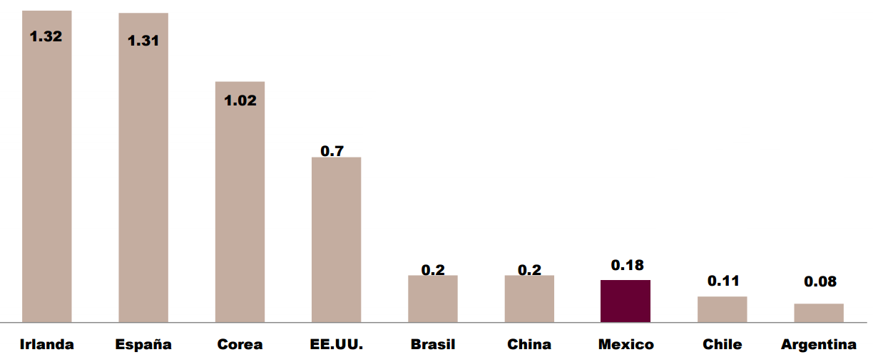

*Figura 1. Factor de densidad carretera.*

Por lo tanto, la modernización del sistema carretero es el punto clave para el desarrollo en nuestro país, en donde uno de los principales medios de transporte es el terrestre.

Lo anterior demanda un sistema carretero más eficiente, que pueda ofrecer mayor movilidad, eficiencia y seguridad. Por lo que estudiantes de la carrera de Ingeniería Civil de la Facultad de Ingeniería de la UNAM, con ayuda de la metodología de los sistemas suaves (SSM) de Peter Checkland, proponen un plan de acción para mejorar la situación del sistema carretero México-Puebla.

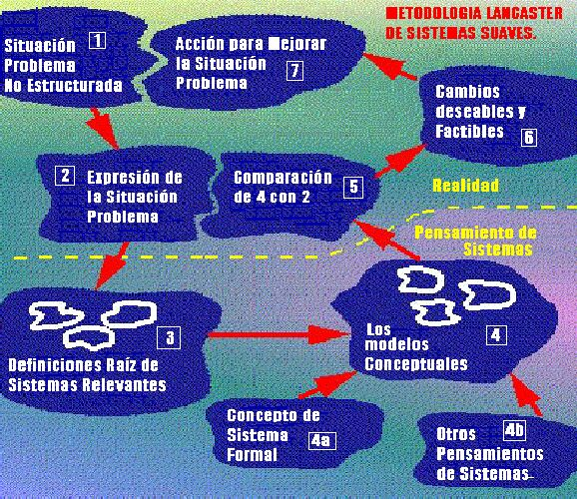

*Figura 2. Metodología de los Sistemas Suaves. SSM.*

***METODOLOGIA DE LOS SISTEMAS SUAVES.***

1. **Situación Problema No Estructurada.**
2. **Expresión de la Situación Problema.**
3. **Definiciones Raíz de Sistemas Relevantes.**
4. **Modelos Conceptuales.**
5. **Comparación de 4 con 2.**
6. **Cambios Deseables y Factibles.**
7. **Acción para Mejorar la Situación Problema.**
8. ***Situación Problema No Estructurado.***

Peter Checkland en su metodología de los sistemas suaves, nos define que existen dos tipos de problemas. Los problemas que están estructurados y los no estructurados.

Son aquellos donde existen una serie de pasos y existe una solución optima

ESTRUCTURADOS

TIPOS DE PROBLEMAS

NO ESTRUCTURADOS

En estos no hay un algoritmo que permita llegar a una solución optima

*Figura 3. Tipos de Problemas.*

Para el proyecto de “Carreteras en mal estado”, decidimos elegir a la carretera México-Puebla, debido a que analizar a todo el sistema carretero del país es algo extenso y obtener información de cada una de ellas es complicado, sobre todo encontrar información sobre la administración en cada una de ellas.

La carretera México-Puebla es una carretera a la que conocemos casi a la perfección, debido a que es una red frecuentemente utilizada para tener acceso a la Ciudad de México.

Esta carretera es administrada por Caminos y Puentes Federales de Ingresos y Servicios Convexos, (CAPUFE).

Analizando esta red carretera, sabemos que es un problema no estructurado porque a pesar de que se le dé solución al problema en un futuro la red carretera, necesitara nuevos aspectos que se adecuen a los cambios, demanda y necesidades que tengan los mexicanos.

Entrando de lleno al proyecto, la CAPUFE que es la encargada de una infraestructura de 3,864 km, integrada por 43 autopistas, 18 puentes nacionales y 17 puentes internacionales, es decir alrededor del 45% de las autopistas de la red carretera total en nuestro país. La CAPUFE es la encargada de administrar la zona Centro-Oriente de las carreteras del país, por lo que la carretera México-Puebla es totalmente de su interés.

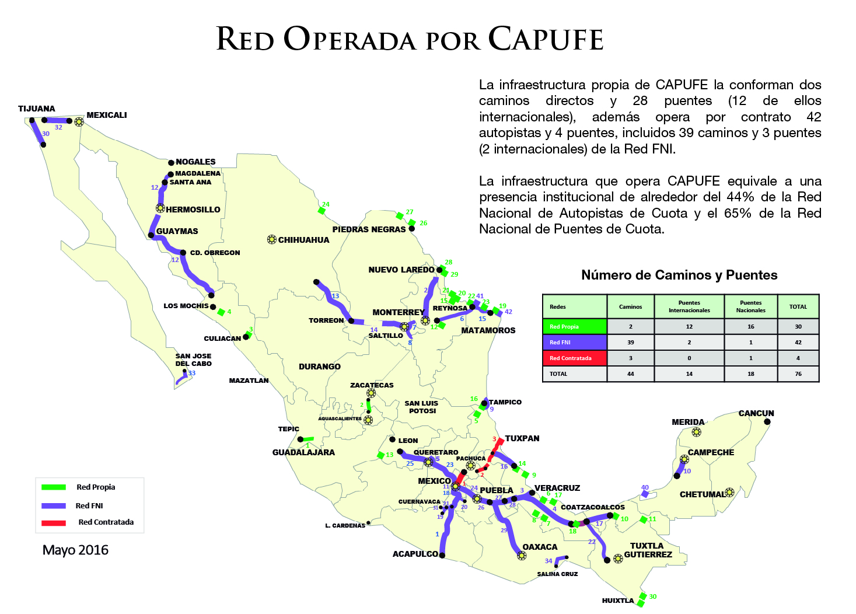Imagen 1. Red Operada por CAPUFE.

# Analizando la situación actual en la que se encuentra la carretera, encontramos que la carretera México-Puebla actualmente tiene muchos problemas, según e-consulta.com a través de su página web, “La México-Puebla, autopista con muchos problemas: Capufe”.

# Señalan diputados que ocurren alrededor de 400 accidentes al año.[1]

# El estado de la carretera va en constante deterioro, ya que se ha visto afectada por problemas de distinta índole, producto de una mala calidad del asfalto y estudio del suelo, que ha traído como consecuencia malestar en los ciudadanos y daños en los vehículos que circulan por esta vía. Uno de los problemas principales de la carretera México-Puebla es que lograr acceder a ella es problemático, debido a que su acceso en los últimos años se ha tomado como nuevos centros de población, haciendo que los pobladores de municipios como Chalco, Ixtapaluca, Los Reyes utilicen esta vía como un periférico. Debido a la cercanía que tienen estos municipios con la Ciudad de México, esto aumenta el número de accidentes en la carretera, así como aumenta el tiempo de traslado para poder acceder a la carretera, generando cierto descontento en los usuarios, reduciendo de manera considerable que el sector turístico para poblaciones de la ciudad de Puebla disminuya considerablemente al no querer tomar esta vía debido a sus malas condiciones. Y también que la preocupación por parte de las autoridades es casi nula, ya que no le dan el mantenimiento adecuado, y la calidad del asfalto presenta muchas carencias, faltan señalamientos. Si bien el presupuesto por parte de la CAPUFE es bajo ya que presentan una cantidad 3 mil 480 millones en este año para mantener en óptimas condiciones el sistema carretero que está dentro de su administración, es claro que no se están haciendo bien las cosas, existen mala toma de decisiones en cuanto los trabajos a ejecutar, existe corrupción dentro de la misma empresa y por ende el presupuesto que se tiene no se ve reflejado en los trabajos realizados y genera descontento en los ciudadanos, disminuye el uso de las carreteras afectando al turismo, comercio y economía del país.

# Aquí se enlistan tanto los problemas técnicos, como los problemas administrativos que ocurren en la carretera México-Puebla, tenemos que:

# Existen serios problemas de tráfico pesado.

# Falta señalización.

# Falta mantenimiento.

# Se realizan obras en épocas inadecuadas del año.

# Altas congestiones de tráfico perjudicando a los habitantes aledaños y a los viajeros.

# Número de accidentes altos. (Alrededor de 400 accidentes al año)

# Malas condiciones, es intransitable y provoca grandes demoras a los automovilistas.

# “Muchos habitantes, viven en la periferia de la salida de la Ciudad de México, lo que ocasiona gran cantidad de accidentes, porque toda esa gente utiliza la carretera como si fuera un periférico”[2].

# Mantenimiento del drenaje es inadecuado.

# Gran cantidad de basura generada en las vías carreteras.

# Corrupción.

# Presupuesto de CAFUPE inadecuado.

# Malas inversiones.

# Así estos son los principales problemas que podemos encontrar en la carretera México-Puebla, ya que no se le ha dado el mantenimiento adecuado, lo que genera una gran variedad de accidentes. Y un factor muy importante es el crecimiento poblacional ya que demanda tanto en el uso de más infraestructura carretera, así como ellos buscan nuevos centros poblacionales y los buscan que sean cercanos a una carretera, lo que hace que las entradas y salidas se congestionen demasiado, y genere largas filas de automóviles para lograr salir de la ciudad y acceder a las vías carreteras.

# http://amqueretaro.com/wp-content/uploads/2013/03/salidas.jpg

Imagen 2. Tránsito para acceder a la carretera México-Puebla.

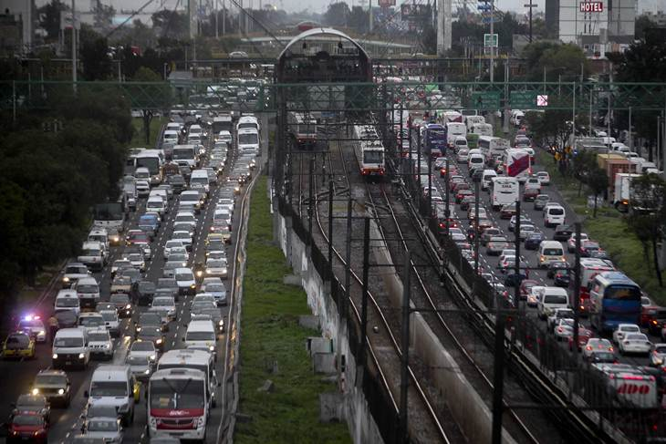

Imagen 3. Tránsito en las ciudades periféricas de la carretera México-Puebla.

El proyecto así tiene como objetivo general, mejorar el estado de la carretera de modo que se reduzca considerablemente el número de accidentes automovilísticos y que los usuarios queden satisfechos al usarla para que puedan transportarse con facilidad, rapidez y seguridad.

Aquí se presenta un mapa de la Autopista México-Puebla en la que se puede observar su longitud y los principales puntos o poblados por los que atraviesa, ya que es una carretera muy transitada porque conecta dos ciudades con un sector económico importante del país, y también esta carretera conecta con otras carreteras que son importantes para el turismo, comercio y economía del país.

# *mexico publa.pngImagen 4. Principales Casetas de la Carretera México-Puebla*

Por ello se propuso desarrollar un diagrama causa-efecto que nos ayudaran a tener un mejor entendimiento primario de la situación problema.

# 

*Tabla 1. Diagrama Causa-Efecto****.***

Con este diagrama se puede observar más claramente la estructura del problema, en el ámbito de seguridad, por ejemplo, si hace falta señalamientos, muros o la vigilancia, esto hace que la carretera sea más peligrosa y la cantidad de accidentes sea considerablemente alta. En economía si los pocos recursos proporcionados son mal utilizados debido a la corrupción y a eso sumarle el costo excesivo de maquinaria y materiales para la realización de obras de mantenimiento, va a provocar que la carretera este en malas condiciones, no existan los suficientes materiales para la construcción y la reparación, las carreteras estén saturadas y el tiempo del recorrido de los usuarios es excesivamente alto.

En el ámbito de mantenimiento si no se planean los trabajos y no se deciden bien los materiales y maquinaria a utilizar, esto generara un largo plazo en reparaciones, cierre constante de carriles, tiempos de traslado excesivos y lógicamente los usuarios estarán insatisfechos.

Y por último en el ámbito de calidad, si la zona no es la adecuada para transitar ahí, muchas curvas, hacen faltan carriles por que la demanda es alta, esto generara viajes largos y cansados, carreteras saturadas y en general una mala calidad de la carretera.

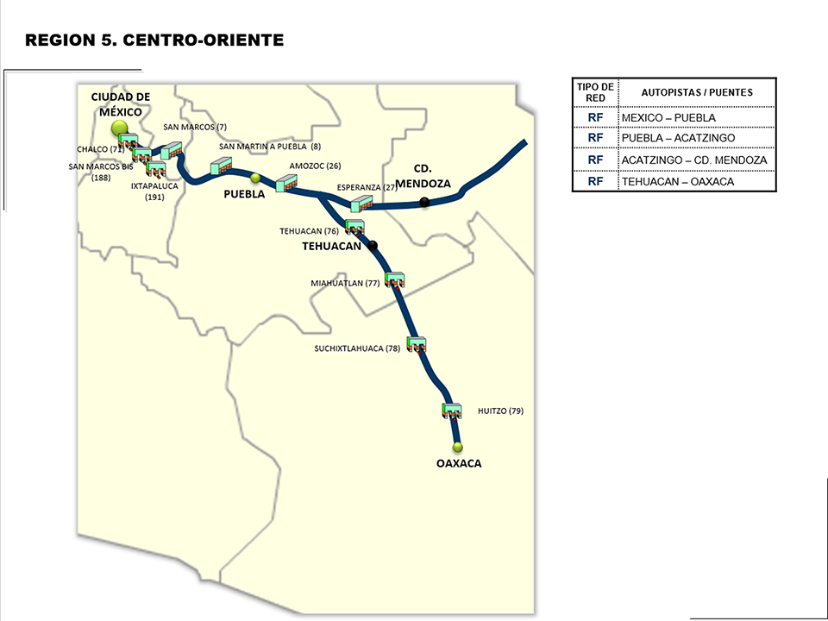

Imagen 5. Mapa del sistema carretero Centro-Oriente.

1. ***Expresión de la Situación Problema.***

Para este paso dos, se propone enlistar los elementos que interactúan en el sistema y posteriormente describir una serie de procesos que nos ayudara a analizar, cual es nuestra situación problema.

A continuación se enlista, cuáles son nuestros elementos que interactúan en nuestro sistema:

|  |  |  |
| --- | --- | --- |
| Autoridades Federales | Sociedad | Empresas Publicas |
| Autoridades Estatales | Gobernantes | Empresas Privadas |
| Autoridades Locales | Poblaciones | Casetas |
| Automovilistas | Comercio | Medio Ambiente |
| Transportistas | SCT | CAPUFE |

*Figura 4. Elementos que interactúan en el sistema*

Ahora enlistamos una serie de procesos desde diferentes puntos de vista, que nos ayudaran a describir nuestra situación problema:

* Este sistema nos ayuda a fortalecer las condiciones de competitividad de la economía ya que la infraestructura de los sistemas carreteros es deficiente.
* Ampliar su extensión, cobertura y condiciones de operación, para facilitar los tiempos de traslado de los usuarios.
* Modernizar y mantener en buenas condiciones los sistemas carreteros, para mejorar la comunicación y el desarrollo del país.
* No exista ningún tipo de peligro ni malestar hacia los habitantes, conductores y peatones que circulan por el sector; y de esta manera se pueda potenciar a las ciudades periféricas como un atractivo en el sector turístico.

La situación expresada concretamente es que el interés que ponen las autoridades al problema es casi nula, los materiales utilizados para el mantenimiento de varios tramos de la vía, carece de buena calidad, por lo que su tiempo de vida es muy poca debido a que es una carretera muy demandada. No existe un programa de obra adecuado para la realización de obras de reparación, así como carece de señalamientos y muros de contención que hacen que sea una de las carreteras más peligrosas del país, teniendo un número elevado de accidentes provocando varias muertes, y generando un caos vial que genera cierre parcial de carriles y aumentando considerablemente el tiempo de traslado de los usuarios. El mantenimiento no es el adecuado ya que los materiales que se aplican son de mala calidad, el drenaje no está en óptimas condiciones provocando múltiples inundaciones y por lo tanto desgajamientos en los cerros, también la cantidad de basura generada es inmensa, ya que la recolección y limpieza de la carretera no se ha llevado en un largo lapso de tiempo. En conclusión el precio del servicio es elevado y rebasa la calidad del servicio. **“LA CARRETERA MEXICO-PUEBLA NO SE ENCUENTRA EN BUEN ESTADO”**

Para poder entender mejor la expresión de la situación problema, se propone realizar una visión enriquecida, en la que mediante una representación gráfica se observa, los elementos, procesos y la problemática que está inmersa.

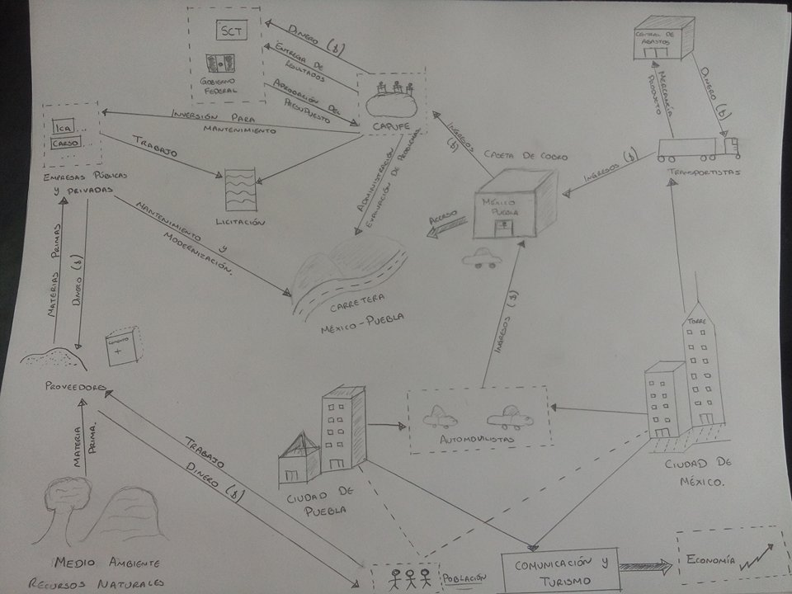

Describiendo la visión enriquecida de la carretera México-Puebla, es claro observar que existe una comunicación entre dos ciudades , la CAPUFE es la encargada de la administración de esta carretera que entrega los resultados año con año a empresas como la SCT que es la encargada de las vías terrestres del país, ellos aprueban un presupuesto para realizar la modernización y el mantenimiento de nuevas o existentes carreteras, esto generará que empresas públicas como privadas busquen rehabilitar estas carreteras que les genera un ingreso, pero ellas a su vez explotan su entorno para conseguir materias primas y darle trabajo a las poblaciones aledañas. Esto en conclusión genera empleos para la población, permite la comunicación entre poblaciones, genera comercio (exportación e importación de productos) y aumenta el turismo de poblaciones cercanas, generando un aumento de la economía del país. Así que si algo falla, altera el sistema generando descontento en los ciudadanos, y afectando directamente a la economía del país.

A continuación seguimos con la investigación cultural:

**Investigación cultural:**

**La intervención:**

1. El cliente: Como las carreteras es un tema de interés Federal, el gobierno federal es el interesado en mejorar el estado en el que se encuentran, los sistemas carreteros. Pero para nosotros, nuestro cliente directo es la CAPUFE, Caminos y Puentes Federales que está a cargo de la administración de la zona Centro-Oriente de los sistemas carreteros del país, en donde se encuentra la carretera México-Puebla.
2. Facilitador: La facultad de ingeniería por medio de dos analistas conocedores en la resolución de sistemas suaves. Los alumnos García García José Manuel y el alumno Lucio Sánchez Eder Adrián.
3. Dueño del problema: En nuestro proyecto, los verdaderos dueños del problema son los transportistas y automovilistas que utilizan la carretera México-Puebla, ya sea para transportar mercancía, comunicarse o viajar de un estado a otro a través de ella, así como las poblaciones que están a los alrededores, sobre todo en las entradas y salidas de la carretera, como lo son los municipios del Estado de México (Chalco, Ixtapaluca, Los Reyes).

**Análisis Social:**

|  |  |  |
| --- | --- | --- |
| Papel | Normas | Valores |
| Gobierno Federal | Asignar y administrar los recursos financieros para la realización de obras de mantenimiento y remodelación de las instalaciones, para así impulsar la seguridad, modernización y el desarrollo de la carretera. | Los recursos no son correctamente destinados, ya que a veces son ocupados para otros fines. La corrupción es algo que se ve en todas las empresas, en donde se ven beneficiados las personas con mayor estatus y que tienen una jerarquía más alta. |
| CAPUFE (Caminos y Puentes Federales) | Administra y supervisa, los trabajos de mantenimiento y modernización, para garantizar la disminución de los tiempos de traslado y mejorar las condiciones de la carretera. Formula y evalúa, proyectos, estudios y acciones para generar alternativas que ayuden con la capacidad de las carreteras y aumenten el desarrollo del país tanto en sectores turísticos, políticos y económicos. | No existen programas suficientes, para ofrecer un servicio digno a toda la demanda que requiere cubrir las necesidades de los usuarios y las poblaciones cercanas. |

**Análisis Político:**

El control del poder en las carreteras es inminente, ya que es la principal forma de transportarse es de gran interés tanto político, como económico. El ingreso económico que reciben las carreteras es enorme, esto ingresos pasan a las manos de autoridades federales que autorizan los proyectos tanto de mantenimiento, así como los de nueva infraestructura. Esta autorización de proyecto pasa a manos de Caminos y Puentes Federales (CAFUPE), que administra y autoriza los recursos que tiene en sus manos, para así proceder ya sea por parte de la subdirección de obras o por alguna empresa exterior, a la realización del proyecto que garantice en primer lugar la efectividad de su trabajo para lograr los objetivos encomendadas por autoridades federales y así posteriormente lograr la comunicación y permitir la realización del comercio, para tener satisfechos a los ciudadanos que pueden viajar seguros, tranquilos y menores tiempos de traslado. Pero en general se puede observar, que el poder dentro del sistema, no se usa de manera correcta, la ambición y la corrupción se hacen presentes, haciendo uso inadecuado de los recursos y presupuesto designados, esto hace que el sistema pueda funcionar eficazmente, haciendo que los pocos beneficiados sean los que cuentan con mayor poder.

1. ***DEFINICIONES RAÍCES***

**Identificación de Sistemas**

1. **Ampliación de carriles en la Carretera Federal**

**México-Puebla**

**1era. DEFINICIÓN RAÍZ**

*Un sistema que permita la ampliación de carriles de la carretera México-Puebla por medio de la gestión de la CAPUFE (Caminos y Puentes Federales) con la finalidad de disminuir el embotellamiento que existen en esta carretera especialmente en las entradas a las ciudades respectivas.*

***C*- Clientes.** El Gobierno Federal por medio de la Secretaría de Comunicaciones y Transportes, así como los usuarios de las carreteras Federales, ciudadanos que desean viajar a un destino para vacacionar o para transportistas de mercancías para todo el territorio de la República Mexicana.

1. **Agentes.** Empleados de las distintas empresas públicas o privadas que pueden intervenir en este proyecto, incluyendo al personal de obra, supervisores y empleados de oficina, todos ellos han sido contratados por la CAPUFE.

***T*- Transformación.** A partir de la ampliación de los carriles de esta carretera se lograra tener una mayor circulación en las entradas y salidas de las ciudades conectadas por esta carretera y a partir de esto se tendrá un mayor flujo y disminuir el tiempo de espera para entrar a las ciudades.

***W-* Visión del mundo.** Viajar con más seguridad y con menor tiempo para trasladarse a lo largo de esta carretera especialmente en las casetas de cobro de las entradas a las ciudades especialmente a la Ciudad de México. Con estas ampliaciones se reducirá el tiempo cuando existan un gran numero de automóviles entrando o saliendo de las ciudades conectadas por esta carretera.

***O-* Dueño**. El gobierno Federal, por medio de la Secretaría de Comunicaciones y transportes.

***E-* Apremios ambientales.** Que la empresa encargada del proyecto cuente con el suficiente presupuesto para llevar a cabo la obra, así como cumplir el tiempo estimado para la conclusión del proyecto. Se deben realizar todos los trabajos en esta obra bajo la supervisión de encargados y bajo las restricciones de las leyes para este tipo de obras.

1. **Colocación y cambio de señalamientos en distintas zonas de la carretera Federal México-Puebla.**

**2da. DEFINICIÓN RAÍZ**

*Un sistema que permita la colocación y cambio de señalamientos viales antiguos en la carretera Federal México-Puebla, así como la colocación de pintura y reflejantes en las líneas laterales y centrales de la vía, por medio de una licitación para empresas públicas o privadas realizada por la CAPUFE para llevar a cabo este proyecto, con la finalidad de evitar la mayor cantidad de accidentes a raíz de la falta de señalamiento de alguna zona peligrosa así como la falta de visibilidad de los limites laterales de la carretera.*

***C*- Clientes.** El Gobierno Federal por medio de la Secretaría de Comunicaciones y Transportes, así como los usuarios de las carreteras Federales, ciudadanos que desean viajar a un destino para vacacionar o para transportistas de mercancías para todo el territorio de la República Mexicana.

1. **Agentes.** Empleados de las distintas empresas públicas o privadas que pueden intervenir en este proyecto, incluyendo al personal de obra, supervisores y empleados de oficina concesionados por la CAPUFE.

***T*- Transformación.** A partir de colocación y sustitución señalamientos en carreteras, así como delimitar los carriles de la carretera por medio de reflejantes en las líneas centrales y laterales de la carretera se logrará obtener un índice menor de accidentes a causas de falta de señalamientos de una zona especifica en esa carretera.

***W-* Visión del mundo.** Viajar con más seguridad a lo largo de carreteras, contando con señalamientos que indiquen zonas peligrosas en esa carretera, así como los límites de velocidad, se desea buscar carreteras que cuenten con mejores señalamientos en zonas de extrema precaución.

***O-* Dueño**. El gobierno Federal, por medio de la Secretaría de Comunicaciones y transportes.

***E-* Apremios ambientales.** Que la empresa encargada del proyecto cuente con el suficiente presupuesto para llevar a cabo la obra, así como cumplir el tiempo estimado para la conclusión del proyecto. Los señalamientos deben acatar todas las especificaciones que se encuentran en la NOM-034-SCT2-2003, Señalamiento Horizontal y Vertical de Carreteras y Vialidades Urbanas.

1. **Mantenimiento del pavimento de la carretera Federal México-Puebla**

**3ra. DEFINICIÓN RAÍZ**

*Un sistema que permita el mantenimiento de zonas de esta carretera (baches, hoyos, pavimento deteriorado, etc.) por medio de operaciones realizadas por empresas públicas o privadas concesionadas por la CAPUFE con la finalidad de disminuir la cantidad de agentes que provoquen accidentes mortales a lo largo de esta carretera.*

***C*- Clientes.** El Gobierno Federal por medio de la Secretaría de Comunicaciones y Transportes, así como los usuarios de las carreteras Federales, ciudadanos que desean viajar a un destino para vacacionar o para transportistas de mercancías para todo el territorio de la República Mexicana.

1. **Agentes.** Empleados de las distintas empresas públicas o privadas que pueden intervenir en este proyecto, incluyendo al personal de obra, supervisores y empleados de oficina concesionados por la CAPUFE.

***T*- Transformación.** A partir del mantenimiento de carreteras, ya sean baches, hoyos, o el mantenimiento del pavimento deteriorado se logrará obtener un índice menor de accidentes a causas de estos factores estructurales de la México-Puebla.

***W-* Visión del mundo.** Viajar con más seguridad a lo largo de esta carretera, contando con una mejor calidad en el pavimento de esta, así como la menor cantidad de baches, hoyos, causados por distintos agentes, con el objetivo de disminuir accidentes causados por este tipo de fracturas o desgastes.

***O-* Dueño**. El gobierno Federal, por medio de la Secretaría de Comunicaciones y transportes.

***E-* Apremios ambientales.** Que la empresa encargada del proyecto cuente con el suficiente presupuesto para llevar a cabo la obra, así como cumplir el tiempo estimado para la conclusión del proyecto. La colocación del nuevo pavimento o del mantenimiento de baches, cuarteaduras se deben basar en el Catalogo de Secciones Estructurales de Pavimentos para las Carreteras de la Republica Mexicana. De la Secretaría de Comunicaciones y Transportes.

1. ***MODELOS CONCEPTUALES***

***1er. Modelo Conceptual***

*Un sistema que permita la ampliación de carriles en la carretera México-Puebla por medio de un concurso para desarrollar esta obra con base a la gestión de la CAPUFE (Caminos y Puentes Federales) con la finalidad de disminuir el tiempo de espera para entrar o salir de las ciudades así como evitar los embotellamientos existentes actualmente, principalmente en las casetas continuas a los pueblos.*

*Verbos*

* Ampliar
* Desarrollar
* Disminuir
* Entrar
* Salir
* Evitar

*Actividades*

*.*

1. Identificar las zonas de la Carretera Federal México-Puebla donde existan problemas de embotellamiento principalmente en las casetas a las entradas de las ciudades especialmente en la Ciudad de México.
2. Decidir qué zonas son las más afectadas por los embotellamientos durante el día
3. Realizar la licitación planeada con anterioridad para el desarrollo del proyecto comparando las distintas propuestas de las empresas concursantes.
4. Decidir qué tipo de materiales y maquinaria serán necesarios para realizar este proyecto.
5. Obtener dichos materiales y maquinaria para la realización de los nuevos carriles.
6. Realizar la ampliación de la carretera contando con la disponibilidad de recursos así como las características de la zona, tomando en cuenta los horarios para la elaboración del proyecto
7. Monitorear las actividades del 1 al 5.
8. Llevar a cabo acción de control.
9. Definir mediciones de desempeño

Decidir que zonas de la carretera existe este problema con mayor concurrencia

2

Realizar la licitación planeada con anterioridad comparando las distintas propuestas de las empresas concursantes

3

Identificar las zonas de la carretera donde existan problemas de vialidad

1

1

Decidir que tipos de materiales y maquinaria serán necesarios para el desarrollo del proyecto

4

Obtener los materiales y la maquinaria necesaria para la ampliación de carriles de la carretera

5

Llevar a cabo acción de control

9

Definir mediciones de desempeño

8

Monitorear las actividades del 1 al 6

7

Realizar la ampliación de los carriles de la carretera contando con la disponibilidad de recursos y mano de obra

6

***2do. Modelo Conceptual***

*Un sistema que permita la colocación y cambio de señalamientos viales antiguos en la carretera Federal México-Puebla en zonas ya identificadas con anterioridad, así como la colocación de pintura y reflejantes en las líneas laterales y centrales de la vía, por medio de una licitación para empresas públicas o privadas realizada por la CAPUFE comparando sus diferentes propuestas para llevar a cabo este proyecto, con la finalidad de evitar la mayor cantidad de accidentes a raíz de la falta de señalamiento de alguna zona peligrosa así como la falta de visibilidad de los limites laterales de la carretera.*

*Verbos*

* Colocar
* Cambiar
* Evitar
* Comparar
* Identificar

*Actividades*

1. Identificar las zonas de la Carretera México-Puebla donde carezca de los distintos señalamientos o que estos se encuentren en mal estado, así como identificar las zonas donde las líneas de viabilidad las que limitan a los carriles y a la carretera en general, carezcan de visibilidad.
2. Decidir qué zonas son las más afectadas y necesitadas de colocación de señalamientos y mantenimiento de las líneas carreteras
3. Realizar la licitación planeada con anterioridad para el desarrollo del proyecto comparando las distintas propuestas de las empresas concursantes.
4. Decidir cuáles serán los señalamientos necesarios para su colocación así como el tipo de pintura necesaria para el mantenimiento de las líneas carreteras, con base a la NOM-034-SCT2-2003.
5. Obtener dichos señalamientos mencionados anteriormente así como la pintura necesaria para las líneas.
6. Colocar y cambiar los señalamientos necesarios, así como el mantenimiento de las líneas carreteras de acuerdo a las características de la zona del proyecto.
7. Monitorear las actividades del 1 al 5.
8. Llevar a cabo acción de control.
9. Definir mediciones de desempeño.

Decidir qué zonas son las más afectadas y necesitadas de colocación de señalamientos y mantenimiento

2

Realizar la licitación planeada con anterioridad comparando las distintas propuestas de las empresas concursantes

3

Identificar las zonas de la Carretera México-Puebla donde carezca de los distintos señalamientos.

1

Decidir cuáles serán los señalamientos necesarios para su colocación así como el tipo de pintura necesaria para el mantenimiento

4

Obtener dichos señalamientos mencionados anteriormente así como la pintura

5

Monitorear las actividades del 1 al 6

7

Colocar y cambiar los señalamientos necesarios, así como el mantenimiento de las líneas carreteras

6

Llevar a cabo acción de control

9

Definir mediciones de desempeño

8

***3er. Modelo Conceptual***

*Un sistema que permita el mantenimiento de zonas de esta carretera (baches, hoyos, pavimento deteriorado, etc.) por medio de una licitación realizada por la SCT (Secretaría de Comunicaciones y Transportes) directamente por la CAPUFE (Caminos y Puentes Federales) con la finalidad de disminuir la cantidad de agentes que provoquen accidentes mortales en esta carretera.*

*Verbos:*

* Mantener
* Disminuir
* Provocar

*Actividades*

1. Identificar las zonas necesitadas de mantenimiento o repavimentación a lo largo de la carretera.
2. Decidir en qué zona será la más necesitada de repavimentación o para su mantenimiento en cuanto a arreglar grietas y baches que se encuentren en esa carretera que afecten a los automovilistas.
3. Realizar la licitación planeada con anterioridad para el desarrollo del proyecto comparando las distintas propuestas de las empresas concursantes.
4. Decidir qué materiales y elementos serán necesarias para poder realizar una repavimentación por zonas, así como el arreglo de grietas y de los baches, esto se debe basar en el Catalogo de Secciones Estructurales de Pavimentos para las Carreteras de la República Mexicana de la Secretaría de Comunicaciones y Transportes.
5. Obtener todos los materiales necesarios para ser utilizados, así como la maquinaria y mano de obra requeridas para llevar este proceso acabo.
6. Realizar la repavimentación así como el arreglo de grietas y baches de acuerdo a las características del lugar.
7. Llevar acabo acción de control
8. Monitorear actividades del 1 al 5
9. Definir mediciones de desempeño.

Decidir en qué zona será la más necesitada de repavimentación o para su mantenimiento

2

Realizar la licitación planeada con anterioridad comparando las distintas propuestas de las empresas concursantes

3

Identificar las zonas necesitadas de mantenimiento o repavimentación.

1

Decidir qué materiales y elementos serán necesarias para poder realizar una repavimentación por zonas 4

Obtener todos los materiales necesarios para ser utilizados, así como la maquinaria y mano de obra requeridas 5

Monitorear las actividades del 1 al 6

7

Realizar la repavimentación así como el arreglo de grietas y baches de acuerdo a las características del lugar

6

Llevar a cabo acción de control

9

Definir mediciones de desempeño

8

1. ***COMPARACIÓN***

En esta etapa los modelos conceptuales construidos en la etapa 4 van a ser comparados con los de la visión enriquecida de la etapa 2.Existen diferentes formas de comparación;

* Usando modelos conceptuales como una base para un cuestionamiento ordenado.
* Comparando historia con predicción del modelo.
* Comparación general global
* Suposición de modelos
* Usando el mecanismo de la Cruz Maltesa.

Todo esto genera un debate sobre los cambios del sistema y sobre la situación problema. Esto usa los modelos como fuentes de cuestionamiento acerca del mundo real. Todo lo anterior lleva a un aprendizaje ya que habrá discrepancias por lo que ayudara a entender mejor lo que es la situación problema.

1. **Mantenimiento del pavimento de la carretera Federal México-Puebla**

*Un sistema que permita la ampliación de carriles de la carretera México-Puebla por medio de la gestión de la CAPUFE (Caminos y Puentes Federales) con la finalidad de disminuir el embotellamiento que existen en esta carretera especialmente en las entradas a las ciudades respectivas.*

|  |  |  |  |  |
| --- | --- | --- | --- | --- |
| *Actividad* | *Existe?* | *Cómo se da?* | *Medida?* | *Comentarios* |
| 1 | Si | Un estudio de las entradas y salidas de vehículos a la Carretera. | SI | Hacer el estudio a partir del flujo de vehículos por criterios de tiempo. |
| 2 | Si | Con el estudio anterior se deciden las zonas con mayor conflicto. | SI | Con ayuda del estudio observar las zonas con mayor índice de vehículos respecto al tiempo. |
| 3 | No |  | No | Lanzar la convocatoria basándose en las características requeridas del proyecto. |
| 4 | Si | A partir de las características de la composición física de la carretera | Si | Dependiendo de las características determinar los materiales óptimos que garanticen mayor durabilidad y calidad. |
| 5 | No |  | Si | Elegir los materiales requeridos en base a la calidad y el precio que estos tengan, todo esto basado en el presupuesto de la licitación |
| 6 | No |  | si | Llevar a cabo el plan de trabajo desarrollado para este tipo de proyectos. |
| 7 | No |  | No | Llevar a cabo una supervisión periódica |
| 8 | No |  | No | Tomar decisiones adecuadas para tener un mejor funcionamiento de la obra |
| 9 | No |  | Si | Garantizar que la obra se lleve en tiempo y forma. |

**Colocación y cambio de señalamientos en distintas zonas de la carretera Federal México-Puebla**

*Un sistema que permita la colocación y cambio de señalamientos viales antiguos en la carretera Federal México-Puebla, así como la colocación de pintura y reflejantes en las líneas laterales y centrales de la vía, por medio de una licitación para empresas públicas o privadas realizada por la CAPUFE para llevar a cabo este proyecto, con la finalidad de evitar la mayor cantidad de accidentes a raíz de la falta de señalamiento de alguna zona peligrosa así como la falta de visibilidad de los limites laterales de la carretera.*

|  |  |  |  |  |
| --- | --- | --- | --- | --- |
| *Actividad* | *Existe?* | *Cómo se da?* | *Medida?* | *Comentarios* |
| 1 | Si | Un estudio realizado donde se indique las zonas donde no existan señalamientos | si | Haciendo un estudio a partir de los accidentes ocurridos a a partir de faltas de señalamientos |
| 2 | Si | A partir del estudio realizado se decidirán las zonas con mayor índice de accidentes causadas por la falta de señalamientos. | si | Con ayuda del estudio se decide que zonas son las que más carecen de señalamientos. |
| 3 | No |  | no | Lanzar la convocatoria basándose en las características requeridas del proyecto. |
| 4 | Si | se deciden de acuerdo a las características de la carretera así como de su entorno. | si | En base a la NOM-034-SCT2-2003 y a las características de las zonas. |
| 5 | No |  | si | Se eligen en base a las normas como al presupuesto que se tenga. |
| 6 | No |  | si | Realizar los trabajos necesarios de acuerdo al programa de obra de la licitación. |
| 7 | No |  | No | Llevar a cabo una supervisión periódica |
| 8 | No |  | No | Tomar decisiones adecuadas para tener un mejor funcionamiento de la obra |
| 9 | No |  | Si | Garantizar que la obra se lleve en tiempo y forma. |

**Mantenimiento del pavimento de la carretera Federal México-Puebla**

*Un sistema que permita el mantenimiento de zonas de esta carretera (baches, hoyos, pavimento deteriorado, etc.) por medio de operaciones realizadas por empresas públicas o privadas concesionadas por la CAPUFE con la finalidad de disminuir la cantidad de agentes que provoquen accidentes mortales a lo largo de esta carretera.*

|  |  |  |  |  |
| --- | --- | --- | --- | --- |
| *Actividad* | *Existe?* | *Cómo se da?* | *Medida?* | *Comentarios* |
| 1 | Si | Un estudio realizado donde se indique las zonas donde no existan grietas, baches , etc. | si | Haciendo un estudio a partir de los accidentes que estas fallas provocan. |
| 2 | Si | A partir del estudio realizado se decidirán las zonas con mayor índice de problemas respecto al estado del pavimento. | si | Con ayuda del estudio se decide que zonas son las que más presentan este tipo de daños. |
| 3 | No |  | No | Lanzar la convocatoria basándose en las características requeridas del proyecto. |
| 4 | Si | Se deciden de acuerdo al mal estado del pavimento las zonas estudiadas. | si | Se escogen a partir de las características de las zonas así como del grado de daño. |
| 5 | No |  | si | Se eligen en base a las características del lugar así como al presupuesto que se tenga. |
| 6 | No |  | si | Realizar los trabajos necesarios de acuerdo al programa de obra de la licitación. |
| 7 | No |  | No | Llevar a cabo una supervisión periódica |
| 8 | No |  | No | Tomar decisiones adecuadas para tener un mejor funcionamiento de la obra |
| 9 | No |  | Si | Garantizar que la obra se lleve en tiempo y forma. |

|  |  |  |  |  |  |  |  |  |  |  |  |  |  |  |
| --- | --- | --- | --- | --- | --- | --- | --- | --- | --- | --- | --- | --- | --- | --- |
| X | X | X | X |  |  | X | Costos equivalentes a la calidad del servicio, | X | X | X | X |  | X | X |
| X | X | X |  |  |  | X | Mantenimiento Periódico del pavimento | X |  | X |  | X |  |  |
| X | X | X | X | X |  | X | Ofrecer servicios de calidad. | X | X | X | X | X | X | X |
| X | X | X | X | X |  | X | Aviso oportuno de posibles cierres parciales o totales. |  |  |  |  |  |  | X |
|  | X |  | X | X |  | X | Tecnología de punta en sistemas de peaje. | X |  | X | X |  | X |  |
| X | X |  | X |  | X |  | Ofrecer un seguro de viajero al transitar por esa autopista | X | X |  | X |  |  | X |
|  | X | X | X | X | X |  | Estructurar bien la entrada y salida de automóviles. |  |  | X | X | X | X |  |
| X | X | X | X | X |  | X | Mayor comodidad al viajar | X | X | X | X | X | X | X |
|  | X | X |  | X | X | X | Menor Tiempo de recorrido | X |  | X | X | X | X |  |
| X | X | X |  |  | X | X | Mayor seguridad al viajero. | X | X |  |  | X | X | X |
| Ofrecer seguridad dentro de la carretera | Mejorar instalaciones | Ampliación de carriles | Personal capacitado en casetas de cobro | Tiempo de recorrido | Velocidad establecida | Programación de mantenimiento | ***Entradas***  ***W***  ***Salidas***  ***E***  ***S***  ***I.P.P.***  ***Actividades***  ***N*** | Programación de mantenimiento | Velocidad establecida | Tiempo de recorrido | Personal capacitado en casetas de cobro | Ampliación de carriles | Mejorar instalaciones | Ofrecer seguridad dentro de la carretera |
| X | X | X | X |  | X |  | Seguro de viajero |  | X |  | X | X | X | X |
|  | X | X |  | X | X | X | Traslado en un lapso de tiempo | X | X | X |  | X | X |  |
|  | X | X | X |  | X | X | Secuencia en entradas y salidas de vehículos | X |  | X | X | X | X |  |
|  | X | X |  | X |  | X | Línea de ruta definida | X |  |  |  |  | X |  |
| X | X | X | X |  |  | X | Costos definidos por uso del servicio | X |  |  | X | X | X | X |
| X | X | X |  |  |  | X | Cierres constantes de carriles. |  |  | X |  |  |  | X |

Con ayuda de la cruz maltesa podemos comparar lo que se tiene, con lo que se quiere. Podemos observar el mundo de la realidad con el mundo de las ideas.

Al analizar detalladamente la cruz maltesa podemos observar, que la carretera México-Puebla funciona de una manera regular, ya que el número de accidentes generados ha ido en aumentos y con la creación de nuevos centros de población alrededor de la carretera, es necesario tomar las acciones correctas para garantizar el buen funcionamiento de la carretera.

La demanda hacia la carretera ha ido en aumento y la calidad de los materiales que se utilizan es deficiente por lo que la durabilidad de estos es por muy poco tiempo. Esto genera que sectores como el turístico vaya en descenso, al igual que la economía del país.

Por lo tanto se debe plantear un mejoramiento de la calidad de la carretera, aprobando un programa de mantenimiento con materiales de calidad, cierres de carriles en horarios adecuados para la realización de obras que aseguren mayor seguridad, eficiencia y comodidad para los usuarios.

***6. CAMBIOS DESEABLES Y FACTIBLES***

|  |  |
| --- | --- |
| CAMBIOS DESEABLES Y FACTIBLES. | |
| CAMBIOS DESEABLES | CAMBIOS FACTIBLES |
| * Mejorar el estado de la carretera México-Puebla. | * Utilizar los mejores materiales, para la colocación de la plancha asfáltica que aseguren la mayor durabilidad y la mejor calidad. |
| * Disminuir los tiempos de traslado. | * Hacer los mantenimientos adecuados que aseguren su estado se encuentre en óptimas condiciones, y las obras se realicen en horas adecuadas. |
| * Disminuir los accidentes. | * Hacer un cambio de señalizaciones viejas y adecuar nuevas señalizaciones que permitan a los usuarios extremar sus debidas precauciones. |
| * Aumentar la seguridad | * Que los usuarios cuenten con un seguro de viajero, además de que las autoridades actúen de manera eficaz y rápida en el momento de un accidente para brindar el servicio adecuado a los usuarios. |
| * Disminuir el tiempo de acceso a la carretera | * Construcción de nuevos carriles que permitan el acceso a mayor demanda de vehículos, así como casetas de peaje que permitan una mayor rapidez en el cobro del ingreso. |
| * Disminuir el costo de acceso | * Con la construcción de casetas de tele peaje, se asegura que el costo de la entrada sea justo por la calidad del servicio que se ofrece. |
| * Aumentar la calidad del servicio. | * Asegurando el uso de los mejores materiales y mano de obra especializada para rehabilitar y modernizar y aumentar el número de carriles que permitan viajar con una mayor comodidad. |

***6’’. CAMBIOS DESEABLES Y FACTIBLES***

***FACTIBILIDAD ECONOMICA***

Del análisis de la cruz maltesa, podemos ver que una de las soluciones a nuestro sistema es el programa de mantenimiento a la carretera, ya que si podemos en marcha este plan de acción garantizamos, que los usuarios gocen de mayor seguridad, comodidad y satisfacción al usar la carretera.

Esto lo podemos denominar como un cambio central en el análisis porque cumple claramente varias expectativas, de los objetivos planteados.

Pero ¿Por qué?, cumple con las expectativas. Es porque si garantizamos un mantenimiento periódico, el tiempo de traslado disminuye considerablemente ya que los percances al tratar de evitar alguna fisura o falla en la vía, simplemente desaparecerían, manteniendo el usuario una velocidad constante al viajar. Al igual que se disminuyen los accidentes ocasionados y los daños causados a los vehículos al caer en algún bache o tratar de evitar inesperadamente la aparición de los mismos.

Esto aumentara considerablemente la actividad turística tanto de Puebla como de la Ciudad de México, porque al ser una de las carreteras más eficientes y en mejores condiciones, es una opción viable para los habitantes de querer transitarla, por lo que los ingresos que reciba esta carretera serán mayores que los presentados en años anteriores y la economía de las poblaciones se vería considerablemente beneficiadas por la visitas de miles de turistas.

Políticamente hablando, esto podría beneficiar al gobierno porque satisface a la sociedad demostrando que los ingresos recibidos, son bien invertidos y que realmente se está trabajando. Y no solo eso, sino que los ingresos aumentan teniendo una mayor ganancia y un mayor crecimiento en la economía, porque existe un crecimiento turístico, así como existe un incremento en el comercio.

Por lo tanto la rehabilitación de la carretera México-Puebla, generaría beneficios económicos, políticos y sociales.

***Proyecto de inversión:***

Para nuestro proyecto tenemos un horizonte de planeación de 20 años, de modo que las ganancias generadas sean positivas para llevar a cabo el proyecto. Basándonos en la información encontrada en páginas de la CAPUFE y la SCT se sabe que un 99% de la población mexicana utiliza algún sistema carretero, siendo la carretera México-Puebla una de las más demandadas, recibiendo un ingreso anual 9,125 MDP y para comenzar con el proyecto del mantenimiento de la carretera México-Puebla, requerimos una cantidad de 50,000 MDP.

Anualmente para el programa de mantenimiento se requiere invertir 1,700 MDP para garantizar que la carretera se encuentre en el mejor estado posible, dándole mantenimiento a diferentes zonas de la vía, de modo que estos sean periódicos, garantizando abarcar a todo el sistema.

A continuación se presenta el diagrama de flujo efectivo con 20 periodos, en donde cada periodo equivale a 1 año.

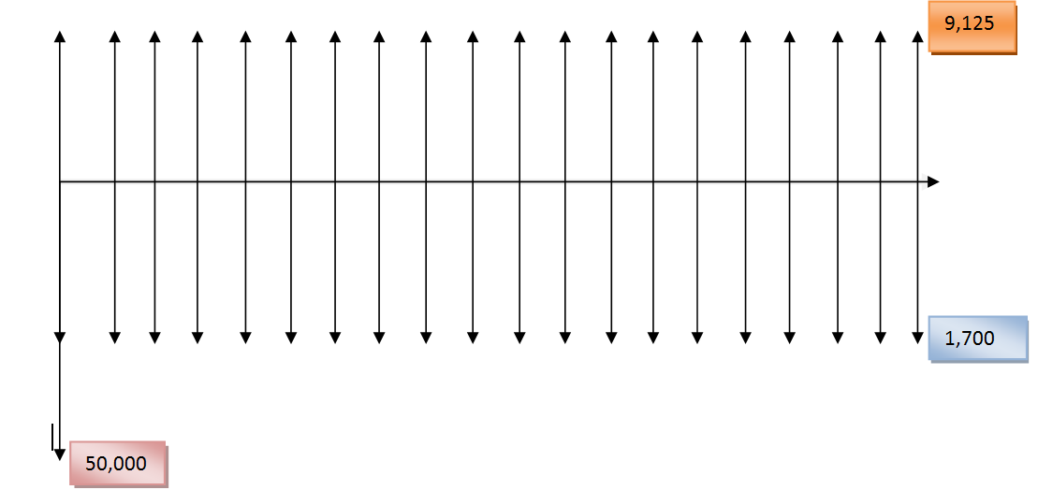

*Flujo de efectivo con 20 periodos (años)*

***MEDIDAS DE EFECTIVIDAD***

|  |  |  |  |  |  |  |  |  |
| --- | --- | --- | --- | --- | --- | --- | --- | --- |
|  | 0 | 1 | 2 | 3 | 4 | 5 | 6 | 7 |
| Inversion | **-50000** |  |  |  |  |  |  |  |
| Ingresos | 9125 | 9125 | 9125 | 9125 | 9125 | 9125 | 9125 | 9125 |
| Egresos | -1700 | -1700 | -1700 | -1700 | -1700 | -1700 | -1700 | -1700 |
| Suma | -42575 | 7425 | 7425 | 7425 | 7425 | 7425 | 7425 | 7425 |
| Flujo acum. | -42575 | -35150 | -27725 | -20300 | -12875 | -5450 | 1975 | 9400 |
| V. presente | -42575 | -32247.7064 | -23335.5778 | -15675.3246 | -9120.97459 | -3542.12606 | 1177.62797 | 5142.1219 |
| V. Futuro | -238607.788 | -180729.393 | -130782.164 | -87850.9582 | -51117.6882 | -19851.5294 | 6599.91088 | 28818.5634 |
| V. Anual | -238607.788 | -180729.393 | -130782.164 | -87850.9582 | -51117.6882 | -19851.5294 | 6599.91088 | 28818.5634 |
| TIR | **13.71%** |  |  |  |  |  |  |  |
| B/C | **2.1185** |  |  |  |  |  |  |  |
| V. PRESENTE | **95250.6693** |  |  |  |  |  |  |  |
| V. FUTURO | **533823.877** |  |  |  |  |  |  |  |
| V. ANUAL | **533823.877** |  |  |  |  |  |  |  |
| % INTERES | **9%** |  |  |  |  |  |  |  |
|  |  |  |  |  |  |  |  |  |
|  |  |  |  |  |  |  |  |  |
| 8 | 9 | 10 | 11 | 12 | 13 | 14 | 15 | 16 |
|  |  |  |  |  |  |  |  |  |
| 9125 | 9125 | 9125 | 9125 | 9125 | 9125 | 9125 | 9125 | 9125 |
| -1700 | -1700 | -1700 | -1700 | -1700 | -1700 | -1700 | -1700 | -1700 |
| 7425 | 7425 | 7425 | 7425 | 7425 | 7425 | 7425 | 7425 | 7425 |
| 16825 | 24250 | 31675 | 39100 | 46525 | 53950 | 61375 | 68800 | 76225 |
| 8443.90016 | 11165.3737 | 13379.8623 | 15152.5344 | 16541.2531 | 17597.338 | 18366.2518 | 18888.2172 | 19198.7727 |
| 47323.085 | 62575.3403 | 74986.2444 | 84921.0272 | 92703.9769 | 98622.7106 | 102932.019 | 105857.328 | 107597.808 |
| 47323.085 | 62575.3403 | 74986.2444 | 84921.0272 | 92703.9769 | 98622.7106 | 102932.019 | 105857.328 | 107597.808 |

|  |  |  |  |
| --- | --- | --- | --- |
| 17 | 18 | 19 | 20 |
|  |  |  |  |
| 9125 | 9125 | 9125 | 9125 |
| -1700 | -1700 | -1700 | -1700 |
| 7425 | 7425 | 7425 | 7425 |
| 83650 | 91075 | 98500 | 105925 |
| 19329.2712 | 19307.3299 | 19157.2325 | 18900.292 |
| 108329.176 | 108206.208 | 107365 | 105925 |
| 108329.176 | 108206.208 | 107365 | 105925 |

***CONCLUSIONES ECONÓMICAS***

De estos cálculos realizados, podemos concluir que el proyecto a un horizonte de 20 años es viable de realizar ya que al inicio invertimos una cantidad de 50,000 MDP para poder realizar la obra de mantenimiento. Pero como es una carretera que tiene una gran demanda de uso, los ingresos son mayores que los egresos. Ingresando a las casetas de cobro alrededor de 9,125 MDP y estimando que hay que invertir un total de 1,700 MDP para realizar trabajos de mantenimiento que garanticen tener en buenas condiciones al sistema.Con estos datos se puede ver que genera ganancias, pero un dato importante es la relación costo-beneficio si esta es mayor a 1.0, quiere decir que el proyecto es viable para realizar.

Y por último el dato más importante en estos cálculos es TIR, ya que es una tasa que nos dice que tan rentable es la obra, y que es de un gran interés para inversionistas, ya que pueden invertir en el proyecto generando ganancias y beneficios para todos. Este valor se debe comparar con la Tasa de Descuento y si nuestra TIR es mayor quiere decir que nos generara ganancias y no existirán perdidas por la inversión, entonces es viable realizar el proyecto.

Los analistas encontramos que el valor de la Tasa de Descuento es alrededor de entre 10% y el 12%, según la página de Banxico[3]. Por lo que es un poco viable realizar el proyecto, que no generara perdidas.

***7. ACCION RECOMENDADA.***

Se requieren más inversiones o desviar las inversiones actuales en verdaderos proyectos, que ayuden a solucionar los problemas que existen con las carreteras. Con estos sistemas se proporciona que se modernicen las carreteras y exista crecimiento en varios sectores económicos del país.El hecho de llevar a cabo este cambio significa dar un paso muy importante en el país, así mismo es un cambio difícil ya que la corrupción que hay inmersa en cuanto los ingresos que existen, se romperían generando un bienestar en los habitantes que utilizan los sistemas carreteros y al tener un servicio de calidad, se sentirán con la seguridad de viajar por este medio, impulsando la economía del país y generando ingresos para un gran porcentaje de habitantes. Así se tiene que las acciones que se deben tomar específicamente son:

Modernizar, ampliar y elevar la calidad de la infraestructura para interconectar diversas regiones y puedan crecer económicamente.

***REFERENCIAS BIBLIOGRAFÍCAS***

* <http://www.jornada.unam.mx/2005/04/11/004n1sec.html>
* <http://dicyg.fi-c.unam.mx/~eventos/Sistemas/Carreteras.pdf>
* <https://www.google.com.mx/search?tbm=isch&tbs=rimg%3ACe7qy2sVplVDIjjK7ezO7k6RqqZdZmxz8cEqA3L8ehh8EjrkpH0oPK7-Co8bkXuYbjMcysLUV0a_1R0gG6amaNtu9-CoSCcrt7M7uTpGqEUZEnKCxWDQuKhIJpl1mbHPxwSoReVRa97xOoe0qEgkDcvx6GHwSOhGG-k3Ch3oOOioSCeSkfSg8rv4KEbn68C6bnGzbKhIJjxuRe5huMxwR-JZzpFIZnPwqEgnKwtRXRr9HSBGfP719kMuLdyoSCQbpqZo22734EUrvLSEDigBQ&q=carreteras%20federales%20de%20mexico&ved=0ahUKEwjum6jM-tzLAhXstIMKHbOFB9EQ9C8ICQ&dpr=1&biw=1440&bih=799#imgrc=6t6ouXwDe01EKM%3A>
* <http://www.gob.mx/cms/uploads/attachment/file/21961/Amortiguadores_de_impacto_en_carreteras_y_vialidades_urbanas._NOM-008-SCT2-2013.pdf>
* <http://www.gob.mx/sct/documentos/programa-sectorial-de-comunicaciones-y-transportes?idiom=es>
* <http://www.gob.mx/cms/uploads/attachment/file/60824/Programa_Sectorial_de_Comunicaciones_y_Transportes.pdf>
* <http://www.jornada.unam.mx/ultimas/2015/12/28/la-sct-inicia-desvio-en-la-mexico-toluca-para-realizar-obras-8722.html>
* <http://www.informador.com.mx/jalisco/2011/279218/6/carreteras-deterioradas-recibiran-a-vacacionistas.htm>
* <http://www.motorpasion.com.mx/motorpasion/las-11-carreteras-mas-peligrosas-de-mexico>
* <http://www.sct.gob.mx/fileadmin/DireccionesGrales/CentrosSCT/edomex/centro-sct-edomex-organigrama.pdf>
* <http://pnd.gob.mx/>
* <http://l.facebook.com/l.php?u=http%3A%2F%2Fwww.e-consulta.com%2Fnota%2F2014-09-30%2Fnacion%2Fla-mexico-puebla-autopista-con-muchos-problemas-capufe&h=GAQGll9m3>
* <http://l.facebook.com/l.php?u=http%3A%2F%2Fwww.informador.com.mx%2Fmexico%2F2016%2F652600%2F6%2Fsalidas-a-puebla-y-cuernavaca-las-mas-congestionadas.htm&h=GAQGll9m3>
* <http://l.facebook.com/l.php?u=http%3A%2F%2Fwww.informador.com.mx%2Fmexico%2F2016%2F649632%2F6%2Fcaida-de-nieve-y-aguanieve-afecta-circulacion-en-carreteras.htm&h=GAQGll9m3>

1. e-consulta.com, (Fecha de Consulta: 10-Mayo-2016), Disponible en: <http://www.e-consulta.com/nota/2014-09-30/nacion/la-mexico-puebla-autopista-con-muchos-problemas-capufe>
2. Benito Neme Sastre, Director General CAFUPE, e-consulta.com, (Fecha de consulta: 10-Mayo-2016), Disponible en : <http://www.e-consulta.com/nota/2014-09-30/nacion/la-mexico-puebla-autopista-con-muchos-problemas-capufe>
3. <http://www.banxico.org.mx/sistemas-de-pago/servicios/tarifas-y-comisiones/tasas-de-descuento-que-pagan-los-comercios-por-ace/tasas-descuento-tarjetas-banc.html>